**Como surgiu o Vallentine’s Day? [ou dia de São Valentim]**

Enquanto **comemoramos o Dia dos Namorados** em 12 de junho, grande parte do mundo usa o dia 14 de fevereiro para troca de declarações de amor. O Valentine’s Day [ou Dia de São Valentim] é comemorado nos Estados Unidos, Inglaterra, Alemanha, México, Itália, Japão e mesmo em Portugal, de onde publicamos um **vídeo lindo** para a data. Mas você já se perguntou em surgiu o valentine’s day?

E ainda mais: por que comemorar o dia de um santo como dia dos namorados?

Existem várias versões da história a começar por dois mártires de nome Valentim.

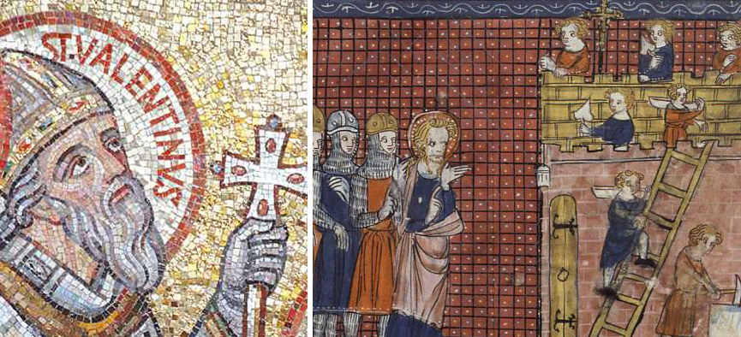

São Valentim, o mártir

Uma delas remonta ao império romano e ao imperador Cláudio II que, convencido de que soldados solteiros eram mais motivados para o cumprimento do dever do que soldados casados, proibiu o casamento para militares.

Apesar do decreto, um sacerdote de nome Valentim continuou celebrando casamentos até ser descoberto, capturado e interrogado pelo imperador. Cláudio II achou o sacerdote um homem sábio, e por isso em vez de condená-lo à morte, o enviou para uma prisão domiciliar na residência do prefeito Austério, onde todos eram pagãos.

Ao chegar na residência, o sacerdote conheceu a filha cega do prefeito e se enamorou por ela. Rezando diariamente pela volta da visão da moça, fez com que toda família se convertesse ao cristianismo após a filha voltar a enxergar.

A conversão da família fez com que a pena do sacerdote fosse alterada e assim condenado à morte. Enquanto aguardava sua execução, muitas pessoas lhe jogavam flores e bilhetes, dizendo que ainda acreditavam no amor. No dia 14 de fevereiro de 286, Valentim foi levado para a Via Flamínia, executado à paulada e depois decaptado. Acrescenta-se que antes de seguir para a execução, escreveu um bilhete para a filha do prefeito, assinando como *“seu Valentim”*.

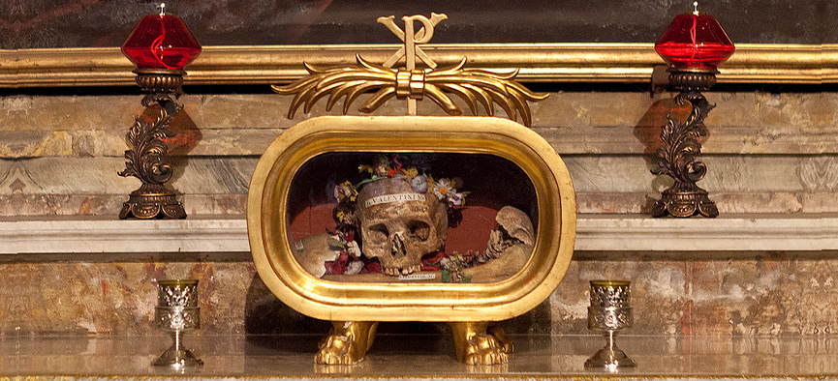

Pode parecer mórbido, mas o crânio desse Valentim pode ser visto ainda hoje, na igreja Santa Maria em Roma.

São Valentim de Terni

Já o outro São Valentim, foi consagrado bispo de Terni no ano de 197. O bispo era um grande fã de jardinagem e dizem que quando não estava na igreja ou prestando algum trabalho religioso, era visto cuidando de suas rosas.

Ao cair da tarde, abria diariamente os portões para que crianças brincassem no seu jardim, abençoando todas e entregando flores para que dessem às suas mães, com a intenção de que fosse alimentado o amor e respeito aos pais.

Mas a fama de santo dos namorados veio de uma ocasião especial. Certa vez, ao ver um casal de namorados discutindo, o bispo entregou uma flor e no mesmo momento a discussão cessou. Tempo depois, Valentim foi chamado para celebrar o casamento daqueles dois e todos os habitantes da cidade repercutiram a história de que aquele casal havia sido reconciliado pelo bispo Valentim.



Também contam histórias sobre seus dons de cura e viajava pelas terras italianas para atender doentes. Outra história diz que teria sido ele o responsável pela conversão do filósofo Crato e de seus seguidores.

A exposição e “fama” rendeu ao Bispo uma série de acusações e assim ele foi condenado e executado no dia 14 de fevereiro de 273. Três seguidores recém-convertidos de Crato resgataram seu corpo e levaram-no para Terni, onde hoje é possível encontrar a seguinte inscrição: São Valentim, patrono do amor.



Apesar dessas duas histórias, nenhum dos santos são celebrados pela Igreja, que deixou de comemorar oficialmente a data em 1969.

O que nos leva a uma terceira história…

Festa aos deuses

A Roma antiga era politeísta e a fé de sua população celebrava diversos deuses, como Baco, Marte, Vênus, Netuno, Júpiter e tantos outros.

Segundo a crença do povo, os deuses precisavam receber oferendas, agradecimentos e festividades, e na semana do dia 14 de fevereiro era celebrada uma festa em homenagem a Juno, deusa associada à fertilidade e ao casamento. Uma das brincadeiras dessa festa era uma caixa onde os homens tiravam à sorte o nome de quem seria sua companheira pelos dias de festividade.

A festa era parte da cultura local e mesmo após a conversão ao cristianismo continuava sendo realizada. Para dar um cunho cristão à data, o Papa Gelásio I instituiu em 496 o Dia de São Valentim.



Seja qual for a história real, os países que comemoram, fazem da data um dia cheio de amor, alguns com a tradição da troca de mensagens, cartões e chocolate [EUA, Itália, França, Portugal e Alemanha], presentes e doces para os filhos [Inglaterra], trocas de flores prensadas [Dinamarca] e mulheres presenteando seus amados [Japão].